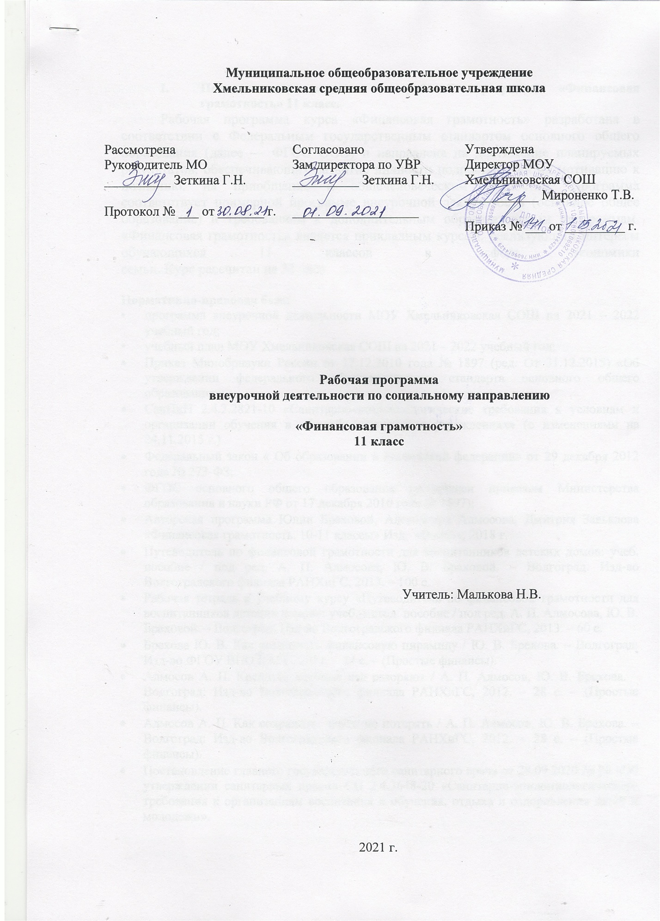

- Пояснительная записка к рабочей программе «Финансовая грамотность» 11 класс.
Рабочая программа курса «Финансовая грамотность» разработана в соответствии с Федеральным государственным стандартом основного общего образования (далее — ФГОС ООО) и направлена на достижение планируемых результатов, обеспечивающих развитие личности подростков, на их мотивацию к познанию, на приобщение к общечеловеческим ценностям. Программа соответствует примерной программе внеурочной деятельности (основное общее образование) и требованиям к дополнительным образовательным программам. «Финансовая грамотность» является прикладным курсом, реализующим интересы обучающихся 11 классов в сфере экономики
семьи. Курс рассчитан на 33 часа.

Нормативно-правовая база:
- программа внеурочной деятельности МОУ Хмельниковская СОШ на 2021 – 2022 учебный год;
- учебный план МОУ Хмельниковская СОШ на 2021 – 2022 учебный год;
- Приказ Минобрнауки России от 17.12.2010 года № 1897 (ред. От 31.12.2015) «Об утверждении федерального образовательного стандарта основного общего образования»;
- СанПиН 2.4.2.2821-10 «Санитарно-эпидемиологические требования к условиям и организации обучения в общеобразовательных учреждениях» (с изменениями на 24.11.2015 г.)
- Федеральный закон « Об образовании в Российской федерации» от 29 декабря 2012 года № 273-ФЗ;
- ФГОС основного общего образования (утвержден приказом Министерства образования и науки РФ от 17 декабря 2010 года № 1897);
- Авторская программа Юлии Бреховой, Александра Алмосова, Дмитрия Завьялова «Финансовая грамотность. 10-11 классы» Изд. «Вако»», 2018 г.
- Путеводитель по финансовой грамотности для воспитанников детских домов: учеб. пособие / под ред. А. П. Алмосова, Ю. В. Бреховой. – Волгоград: Изд-во Волгоградского филиала РАНХиГС, 2013. – 100 с.
- Рабочая тетрадь к учебному курсу «Путеводитель по финансовой грамотности для воспитанников детских домов»: учеб.-метод. пособие / под ред. А. П. Алмосова, Ю. В. Бреховой. – Волгоград: Изд-во Волгоградского филиала РАНХиГС, 2013. – 60 с.
- Брехова Ю. В. Как распознать финансовую пирамиду / Ю. В. Брехова. – Волгоград: Изд-во ФГОУ ВПО ВАГС, 2011. – 24 с. – (Простые финансы).
- Алмосов А. П. Кредиты, которые нас разоряют / А. П. Алмосов, Ю. В. Брехова. – Волгоград: Изд-во Волгоградского филиала РАНХиГС, 2012. – 28 с. – (Простые финансы).
- Алмосов А. П. Как сохранить, чтобы не потерять / А. П. Алмосов, Ю. В. Брехова. – Волгоград: Изд-во Волгоградского филиала РАНХиГС, 2012. – 28 с. – (Простые финансы).
- Постановление главного государственного санитарного врача от 28.09.2020 № 28 «Об утверждении санитарных правил СП 2.4.3648-20 «Санитарно-эпидемиологического требования к организациям воспитания и обучения, отдыха и оздоровления детей и молодежи».

В 11 классе предусматривается за год 33 часа для изучения курса «Финансовая грамотность». В соответствии с календарным учебным графиком школы и расписанием учебных занятий на 2021-2022 учебный год данная рабочая программа будет реализована в полном объёме.

Цели данного курса:
- содействие формированию разумного финансового поведения старшеклассников, их ответственного отношения к личным финансам, повышению финансовой безопасности и эффективности защиты их интересов как потребителей финансовых услуг.

Задачи:
- проинформировать школьников об основных финансовых инструментах и услугах, доступных всему населению страны;
- показать реальные возможности по повышению личной финансовой защищенности и росту уровня материального благополучия семьи;
- способствовать формированию у школьников нового типа мышления, содержащего установки на активное экономическое поведение, соответствующее их финансовым возможностям;
- научить школьников основам личного финансового планирования и формирования сбалансированных семейных бюджетов, позволяющим повышать свою финансовую независимость и материальное благосостояние на основе оптимального использования личных средств и внутренних резервов семейного потребления.

Вид внеурочной деятельности: познавательная деятельность.

- Планируемые результаты обучения
Личностные:

• способность к самостоятельным решениям в области управления личными финансами;
• сформированность сознательного, активного и ответственного поведения на финансовом рынке: поведения личности, уважающей закон, осознающей свою ответственность за решения, принимаемые в процессе взаимодействия с финансовыми институтами;
• понимание прав и обязанностей в сфере управления личными финансами;
• готовность вести диалог с членами семьи, представителями финансовых институтов по вопросам управления личными финансами, достигать в нём взаимопонимания;
• готовность и способность к финансовому образованию и самообразованию во взрослой жизни;
• сознательное отношение к непрерывному финансовому самообразованию как условию достижения финансового благополучия;
• способность обучающегося осуществлять коммуникативную деятельность со сверстниками и педагогом в рамках занятий по финансовой грамотности.

Метапредметные:
• умение самостоятельно определять финансовые цели и составлять планы по их достижению, осознавая приоритетные и второстепенные задачи;
• умение выявлять альтернативные пути достижения поставленных финансовых целей;
• способность и готовность к самостоятельному поиску методов решения финансовых проблем;
• умение ориентироваться в различных источниках информации финансового характера, критически оценивать и интерпретировать информацию, получаемую из различных источников;
• умение определять назначение и функции различных финансовых институтов, ориентироваться в предлагаемых финансовых продуктах, оценивать последствия их использования;
• умение общаться и взаимодействовать с учащимися и педагогом в рамках занятий по финансовой грамотности.
Предметные
• владение базовыми понятиями: личные финансы; сбережения; банк; депозит; кредит; ипотека; процент; инвестирование; финансовый риск; портфель инвестиций; страхование; договор на услуги по страхованию; медицинское страхование; автострахование; страхование жизни; страховой случай; фондовый рынок; ценные бумаги; акции; облигации; налоги; пошлины; сборы; налоговая система; ИНН;
налоговый вычет; пеня по налогам; пенсия; пенсионная система; пенсионные накопления; бизнес; стартап; бизнес-план; бизнес-ангел; венчурный предприниматель; финансовое мошенничество; финансовые пирамиды;
• владение знанием:
◊ об основных целях управления личными финансами, мотивах сбережений, возможностях и ограничениях использования заёмных средств;
◊ об устройстве банковской системы, особенностях банковских продуктов для физических лиц, правилах инвестирования денежных средств в банковские продукты и привлечения кредитов;
◊ о видах финансовых рисков и способах минимизации их последствий для семейного бюджета;
◊ о функционировании страхового рынка, субъектах страхования, страховых продуктах и их специфике;
◊ о структуре фондового рынка, основных участниках фондового рынка, ценных бумагах, обращающихся на фондовом рынке, и особенностях инвестирования в них;
◊ об устройстве налоговой системы государства, правилах налогообложения граждан, содержании основных личных налогов, правах и обязанностях налогоплательщика, последствиях в случае уклонения от уплаты налогов;
Выпускник научиться:
- находить информацию о банковских вкладах на сайтах коммерческих банков;
- находить и интерпретировать рейтинги банков.
- осознанию природы банковского процента как платы за пользование чужими деньгами;
- пониманию взаимосвязи доходности и надёжности финансовых активов (чем более надёжен актив, тем, как правило, меньший доход он приносит);
- пониманию того, что банковский вклад – это один из способов сохранения сбережений и защиты их от инфляции;
- осознанию того, что сбережения могут приносить доход;
- откладывать деньги на определённые цели;
- оценивать надёжность банка;
- оценивать пользу открытия банковского вклада для повышения благосостояния семьи.
- понимать то, что такое кредит и почему кредит даётся под проценты;
- осознавать выгоды и риски, связанные с различными способами кредитования;
- понимать необходимость осознания мотивов и целей получения кредита;
- понимать то, что перед привлечением нового кредита необходимо соотнести ежемесячные платежи по задолженности и регулярные доходы;
- понимать необходимости тщательного изучения и сравнения условий кредитования, предлагаемых различными финансовыми организациями.
- отличать условия, предлагаемые коммерческими банками, потребительскими кооперативами и микрофинансовыми организациями, при предоставлении кредита или займа;
- анализировать финансовую нагрузку на личный бюджет, связанную с получением кредита.
- понимать различий между дебетовой и кредитной картой;
- понимать преимущества использования банковских карт в повседневной жизни;
- осознание необходимости использования защиты от рисков несанкционированного доступа к средствам на банковской карте.
- понимать, что такое инвестирование и в чём его отличие от сбережения и кредитования.
- понимать, что такое страхование и как оно может повлиять на сбережение средств семейного и личного бюджетов.
- разбираться в видах страхования.
- понимать, на что идут те или иные налоги в государстве;
- понимать права и обязанности налогоплательщика;
- получать актуальную информацию о начисленных налогах и задолженности на сайте налоговой службы;
- понимать суть налоговых льгот и вычетов и оснований их получения;
- различать виды страхования имущества;
- не допускать ситуаций, которые впоследствии могут стать основаниями для отказа в страховой выплате;

Выпускник получит возможность научиться:
- использовать особенности отдельных финансово-кредитных посредников при выборе наиболее выгодных условий проведения финансовых операций;
- находить и интерпретировать рейтинги банков.
- идентифицировать риски, связанные с получением кредита или займа.
- искать необходимую информацию о кредитных продуктах на сайтах коммерческих банков, потребительских кооперативов и микрофинансовых организаций;
- читать кредитные договоры;
- соотносить вид кредита с целью кредита;
- получать информацию о своей кредитной истории.
- проверять безопасность использования банковской карты в банкоматах и POS-терминалах;
- находить условия обслуживания банковских карт коммерческим банком;
- получать дополнительную информацию о бонусах, предоставляемых держателям банковских карт;
- блокировать банковскую карту в случаях её утраты или возникновения риска кражи с неё денежных средств.
- оценивать доходность инвестиций;
- оценивать риски предлагаемых вариантов инвестирования;
- выбирать приемлемую стратегию инвестирования с позиции приемлемого уровня риска и доходности;
- соотносить риски и доходность в одном портфеле инвестиций.
- проводить предварительные расчёты доходности инвестиций в ценные бумаги;
- пониманию механизма получения налоговых льгот и вычетов.
- анализировать основные условия договора страхования имущества.

Формы и виды работы на внеурочном занятии :
- урок-лекция
- урок-беседа
- урок-практикум
- урок-исследование
- урок-семинар
- урок проектной деятельности

Материально-техническое обеспечение программы
Организационные условия, позволяющие реализовать содержание внеурочной деятельности «Финансовая грамотность» предполагает использование зоны коворкинга, наличие оборудования центра «Точка роста»:
- помещения, укомплектованного стандартным учебным оборудованием и мебелью;
- нетбуки с выходом в сеть «Интернет»

- Содержание программы курса « Основы финансовой грамотности»

Банковские продукты.
Понятие банковской системы, коммерческий банк. Центральный банк РФ. Виды депозитов, порядок начисления простых и сложных процентов, порядок возмещения вкладов, основные параметры депозита. Кредит, кредитная история, процент, виды кредитов, параметры выбора необходимого вида кредита. Автокредитование, потребительское кредитование. Ипотечный кредит.
Фондовый рынок
Понятие фондового рынка. Виды ценных бумаг: акция, облигация, вексель. Разновидности паевых инвестиционных фондов, отличия паевых инвестиционных фондов от общих фондов банковского управления. Виды профессиональных участников ценных бумаг. Типы валютных сделок.
Налоговая система.
Виды налогов, пошлины, сборы. Налоговая система РФ. Основания взимания налогов с граждан. Налоговая декларация.
ИНН и порядок его получения Случаев и способов получения налоговых вычетов.
Страховой рынок
Основные участники страхового рынка. Особенности развития страхового рынка в России. Обязательное и добровольное страхование.
Классификация страховых продуктов, условия осуществления различных видов страхования. Обязательное и добровольное страхование, франшиза, страховая сумма, страховая стоимость, страховая премия. Страховой полис. Условия осуществления различных видов страхования, алгоритм действий при наступлении страховых случаев. Особенности выбора страховой компании.

Календарно-тематическое планирование
№ | Тема занятия | Кол-во часов | Дата проведения | примечание | ЦОРы
Модуль 1. Банки: чем они могут быть вам полезны в жизни
1 | Банковская система | 1 |  |  | https://www.youtube.com/watch?v=KrkzVClIINw
2 | Как сберечь деньги с помощью депозитов | 1 |  |  | https://www.youtube.com/watch?v=4RW4TMrxc0c
3 | Банки и золото: как сохранить сбережения в драгоценных металлах | 1 |  |  | https://videouroki.net/tests/banki-i-zoloto-kak-sokhranit-sbieriezhieniia-v-draghotsiennykh-mietallakh.html
4 | Кредит: зачем он нужен и где его получить | 1 |  |  | https://вебджем.рф/raznoe/kredit-zachem-nuzhen-kredit-zachem-on-nuzhen-i-gde-ego-poluchit-osnovy-finansovoj-gramotnosti-10-11-klass-uroki-testy-zadaniya.html
5 | Какой кредит выбрать и какие условия кредитования предпочесть | 1 |  |  | https://multiurok.ru/files/kakoi-kriedit-vybrat-i-kakiie-usloviia-krieditovan.html
Модуль 2. Фондовый рынок: как его использовать для роста доходов

1 | Что такое ценные бумаги и какие они бывают | 1 |  |  | https://www.youtube.com/watch?v=yOZkTWYIomI
2 | Профессиональные участники рынка ценных бумаг | 1 |  |  | https://www.youtube.com/watch?v=yOZkTWYIomI
3 | Граждане на рынке ценных бумаг | 1 |  |  | https://videouroki.net/tests/rynok-tsiennykh-bumagh-1.html
4 | Зачем нужны паевые инвестиционные фонды и общие фонды банковского управления | 1 |  |  | https://www.sber-am.ru/beginners/chto-takoe-paevye-fondy-i-kak-oni-rabotayut/
5 | Операции на валютном рынке: риски и возможности | 1 |  |  | https://www.sravni.ru/enciklopediya/info/valjutnye-riski-kak-iskljuchit-finansovye-poteri/
Модуль 3. Налоги: почему их надо платить и чем грозит неуплата
1 | Что такое налоги и почему их нужно платить | 1 |  |  | https://znaika.ru/catalog/8-klass/obshestvoznanie/Nalogi.html
2 | Основы налогообложения граждан | 1 |  |  | https://finuch.ru/lecture/8382
3 | Налоговые вычеты, или Как вернуть налоги в семейный бюджет | 1 |  |  | https://ru.coursera.org/lecture/nalogovoye-pravo/1-8-printsipy-naloghooblozhieniia-42rbY
4 | Налоговые вычеты, или Как вернуть налоги в семейный бюджет | 1 |  |  | https://www.youtube.com/watch?v=etsv0rd2Pkw
Модуль 4. Страхование: что и как надо страховать, чтобы не попасть в беду

1 | Страховой рынок России: коротко о главном | 2 |  |  | https://infourok.ru/prezentaciya-k-uroku-finansovoj-gramotnosti-strahovoj-rynok-rossii-korotko-o-glavnom-10-klass-4287475.html
2 | Имущественное страхование: как защитить нажитое состояние | 1 |  |  | https://www.youtube.com/watch?v=20vq9gzH5iQ
3 | Здоровье и жизнь — высшие блага: поговорим о личном страховании | 1 |  |  | https://www.youtube.com/watch?v=20vq9gzH5iQ
4 | Если нанесён ущерб третьим лицам | 1 |  |  | https://www.eduklgd.ru/dogovor/vozmeshhenie-sosedyam-vreda-prichinennogo-ne-sobstvennikom-kvartiry.html
5 | Доверяй, но проверяй, или Несколько советов по выбору страховщика | 1 |  |  | https://videouroki.net/tests/strakhovaniie-vidy-strakhovaniia.html
Модуль 5. Собственный бизнес: как создать и не потерять
1 | Создание собственного бизнеса: что и как надо сделать | 1 |  |  | https://infourok.ru/prezentaciya-na-temu-sozdanie-sobstvennogo-biznesa-chto-i-kak-nado-sdelat-finansovaya-gramotnost-10-klass-4994182.html
2 | Пишем бизнес-план | 1 |  |  | https://fincult.info/article/s-chego-nachat-svoe-delo-biznes-plan/
3 | Расходы и доходы в собственном бизнесе | 1 |  |  | http://bizguid.ru/rasxody-i-doxody-v-sobstvennom-biznese/
4 | Налогообложение малого и среднего бизнеса | 1 |  |  | www.nalog.ru
5 | С какими финансовыми рисками может встретиться бизнесмен | 1 |  |  | https://infourok.ru/konspekt-uroka-s-kakimi-finansovymi-riskami-mozhet-vstretitsya-biznesmen-11-klass-5096240.html
Модуль 6. Риски в мире денег: как защититься от разорения
1 | Финансовые риски и стратегии инвестирования | 1 |  |  | https://www.youtube.com/watch?v=Bd09PUrW-rs
2 | Финансовая пирамида, или Как не попасть в сети мошенников | 1 |  |  | https://www.eduklgd.ru/bankrotstvo/kak-otlichit-dobrosovestnye-kompanii-ot-finansovyh-piramid.html
3 | Виды финансовых пирамид | 1 |  |  | https://www.eduklgd.ru/bankrotstvo/kak-otlichit-dobrosovestnye-kompanii-ot-finansovyh-piramid.html
4 | Виртуальные ловушки, или Как не потерять деньги при работе в сети Интернет | 1 |  |  | https://videouroki.net/tests/virtual-nyie-lovushki-ili-kak-nie-potieriat-dien-ghi-pri-rabotie-v-sieti-intie-1.html
5 | Сюжетно-ролевая обучающая игра. Ток-шоу «Все слышат» | 1
Модуль 7. Обеспеченная старость: возможности пенсионного накопления

1 | Думай о пенсии смолоду, или Как формируется пенсия | 1 |  |  | https://infourok.ru/prezentaciya-na-temu-pensionnoe-obespechenie-3986853.html
2 | Как распорядиться своими пенсионными накоплениями | 1
3 | Как выбрать негосударственный пенсионный фонд | 1 |  |  | https://pensiya.veb.ru/nakopitelnaja-pensija/chto-takoe-npf/
4 | Обучающая игра «Выбери свой негосударственный пенсионный фонд» | 1

Интернет-ресурсы
1. www.ereport.ru – обзорная информация по мировой экономике.
2. www.cmmarket.ru – обзоры мировых товарных рынков.
3. www.rbc.ru/РосБизнесКонсалтинг – информационное аналитическое агентство.
4. www.stat.hse.ru – статистический портал Высшей школы экономики.
5. www.cefir.ru – ЦЭФИР – Центр экономических и финансовых исследований.
6. www.beafnd.org – Фонд Бюро экономического анализа.
7. www.vopreco.ru – журнал «Вопросы экономики».
8. www.tpprf. ru – Торгово-промышленная палата РФ.
9. www.rts.micex.ru – РТС и ММВБ – Объединённая биржа.
10. www.economy.gov.ru/minec/ma – Министерство экономического развития РФ.
11. www.minpromtorg.gov.ru – Министерство торговли и промышленности РФ.
12. www.fas.gov.ru – Федеральная антимонопольная служба РФ.
13. http://www.minfin.ru/ru – Министерство финансов РФ.
14. www.cbr.ru - Центральный банк РФ.
15. www.gks.ru – Федеральная служба государственной статистики.
16. www.nalog.ru – Федеральная налоговая служба РФ.
17. www.wto.ru – Всемирная торговая организация.
18. www.worldbank.org/eca/russian – Всемирный банк.
19. www.imf.org – Международный валютный фонд.

